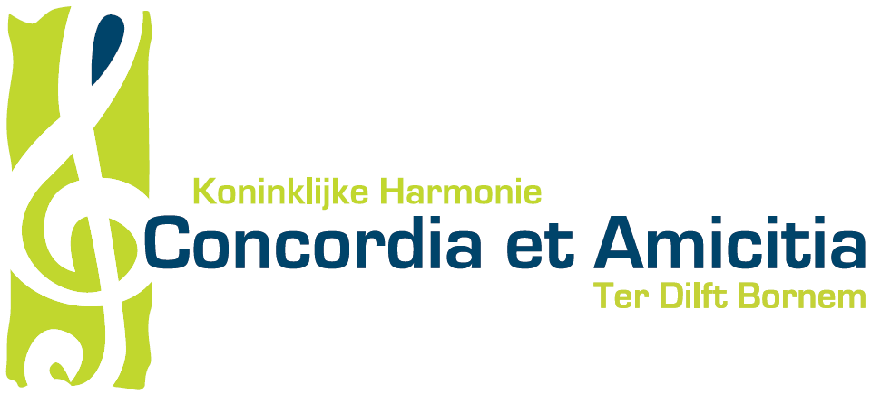

Concordia & Amicitia – Ter Dilft
Activiteitenkalender 2014

DATUM | ACTIVITEIT
1 februari | Nieuwjaarsreceptie
2 maart | Winterwandeling
9 maart | Organisatie provinciaal koortoernooi
22 maart | Bowlen met het jeugdorkest
27 april | Concert jeugdorkest tijdens kinderkunstenfestival Supervlieg
30 april | Meiavondviering (groot orkest / niet-spelende leden)
11 mei | Voorjaarsconcert op Moederdag in zaal Kloosterheide
17 mei | Opening Kloosterstraat Kermis (groot orkest)
 | i.s.m. Het Bornems Harmonieorkest
1 juni | Muzikale deelname aan de processie in Weert (groot orkest)
14 juni | Organisatie bal van de burgemeester  i.s.m. de andere blaasorkesten van groot Bornem
28 juni | Optreden tijdens Kioskconcert Kardinaal Cardijnplein (groot orkest)
30 juni – 6 juli | Muziekkamp jeugdorkest
6 juli | Slotconcert muziekkamp & barbecue
27-28 september | Eetfestijn in zaal Kloosterheide
10 november | Dodenhulde gemeente Bornem  i.s.m. Het Bornems Harmonieorkest
15-16 november | Sint-Ceciliafeest (groot orkest / niet-spelende leden)
16 november | Eucharistieviering voor de overleden leden / Te Deum  (groot orkest / niet-spelende leden)
14 december | Deelname aan de Kerstmarkt op het Kardinaal Cardijnplein
26 december | Eindejaarsconcert in Ter Dilft

